Игра «Найди 10 отличий»
для детей старшего дошкольного возраста
Цель: развитие внимания, операции сравнения, умения последовательно сравнивать две похожие картинки.
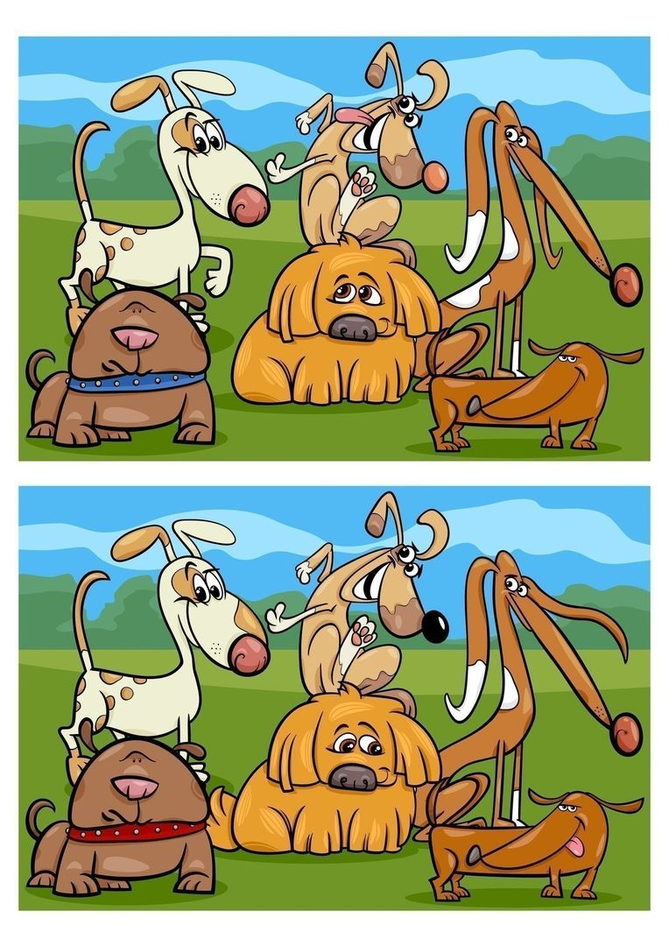
Задание: предложите ребенку сравнить картинки и найти отличия.

